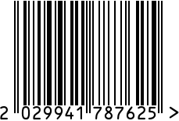

**Шкатулка деревянная круглая с крышкой**

**интерьерная**

Артикул: МА3413

Вес (г): 562

Габариты (ВхШхГ, см): 15х15х15

Состав: дерево, стекло

Цвет: золотистый

Страна: Индия

Продавец: ООО «РУЗОНС»

Адрес: г.Москва, ВН.ТЕР.Г.,

Муниципальный

округ Обручевский,

пр-кт Ленинский, д.111, к.1

